Міністерство освіти і науки України  
Національний технічний університет України

«Київський політехнічний інститут ім. І. Сікорського»

Навчально-науковий інститут атомної та теплової енергетики

Кафедра цифрових технологій в енергетиці

Лабораторна робота №1.4

з дисципліни «Дослідження операцій»

«Методи одномірної оптимізації»

Виконав:

студент 2-го курсу, НН ІАТЕ

групи ТР-23

Ровний Григорій Олександрович

Перевірив:

доц. Донець А.Г.

КИЇВ 2024

**Мета роботи:**

Практичне засвоєння стратегії методів вирішення задач одномірної оптимізації та програмна реалізація алгоритмів заданих методів.

**Поставлене завдання:**

Використовуючи методи одномірної оптимізації мінімізувати наступну функцію:

 на інтервалі [0, 100].

Використовувати методи: "золотого перетину"; Фібоначчі; дихотомії; метод пошуку з використанням квадратичної апроксимації Пауелла; метод Ньютона-Рафсона; метод Больцано; метод січних.

Критерії оптимізації для різних методів:

Для методів виключення інтервалу - розміри інтервалу - 0.1;

Метод Пауелла - -  ;

Методи з використанням похідної - .

Реалізувати алгоритми розв'язання методів оптимізації, використовуючи мови С, або будь-які зручні інструменти.

Скласти звіт лабораторної роботи, який має включати:

- розв'язання задачі, здійснені кожним методом окремо, насамперед графічні інтерпретації та хід розв'язування (бажано і графічно, але ітерації в таблиці обов'язково);

- роздруківки програм, для кожного методу окремо;

- висновки, що містять аналіз ефективності розглянутих методів для

розв'язання задач одновимірної оптимізації.

**Варіант завдання:**



**Результат виконання роботи**

**Графік функції:**

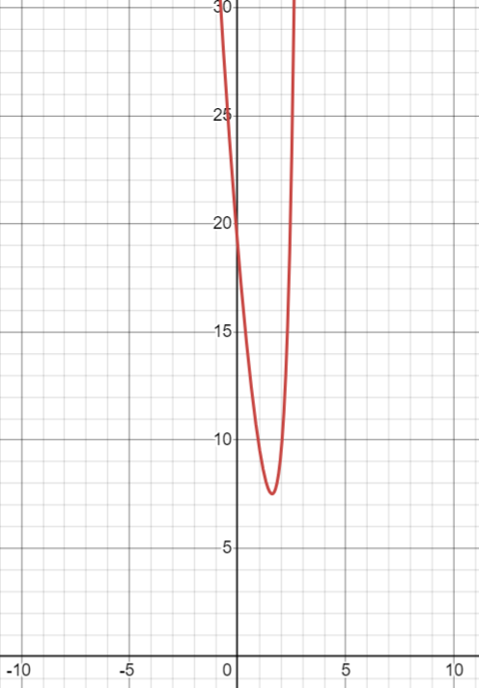

**Скріншот результату з ітераціями:**

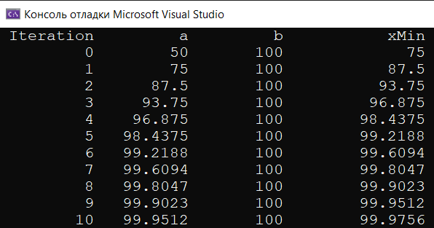

**Програмний код (C++):**

#include <cmath>

#include <iostream>

#include <vector>

#include <iomanip>

struct Iteration {

int number;

double a;

double b;

double xMin;

};

double f(double x) {

return 2 * std::pow(x - 3, 2) + std::exp(0.5 * std::pow(x, 2));

}

int main() {

double a = 0;

double b = 100;

double epsilon = 0.001;

std::vector<Iteration> iterations;

int i = 0;

while ((b - a) / 2 > epsilon) {

double c = (a + b) / 2;

double d = c + epsilon;

if (f(c) < f(d))

b = d;

else

a = c;

double xMin = (a + b) / 2;

iterations.push_back({ i, a, b, xMin });

i++;

}

std::cout << std::setw(10) << "Iteration" << std::setw(10) << "a" << std::setw(10) << "b" << std::setw(15) << "xMin" << std::endl;

for (const auto& it : iterations) {

std::cout << std::setw(10) << it.number << std::setw(10) << it.a << std::setw(10) << it.b << std::setw(15) << it.xMin << std::endl;

}

return 0;

}

**Висновок:**

У результаті виконання лабораторної роботи було опрацьовано та на практиці закріплено стратегії на основі програмної реалізації методу дихотомії (бінарного поділу) за допомогою мови програмування C++.